# Matlab_GUI简单功能实现

学号：2016141462060

姓名：杨国康

一、功能说明：

1. 运行GUI，显示初始输入图像，显示初始参数

2. 菜单 文件->打开图像，可手动选择输入图像

3. 选择功能：若选择“图像增强”，则所有可输入文本框变灰；若选择“图像去噪”，与去噪不相关的输入文本框变灰；若选择“图像复原”，与复原无关的输入系数文本框变灰

4. 点击“执行”，执行对应功能，并将获得的结果输出到输出图像的位置

二、实验截图

1、matlab运行后生成的主界面GUI：

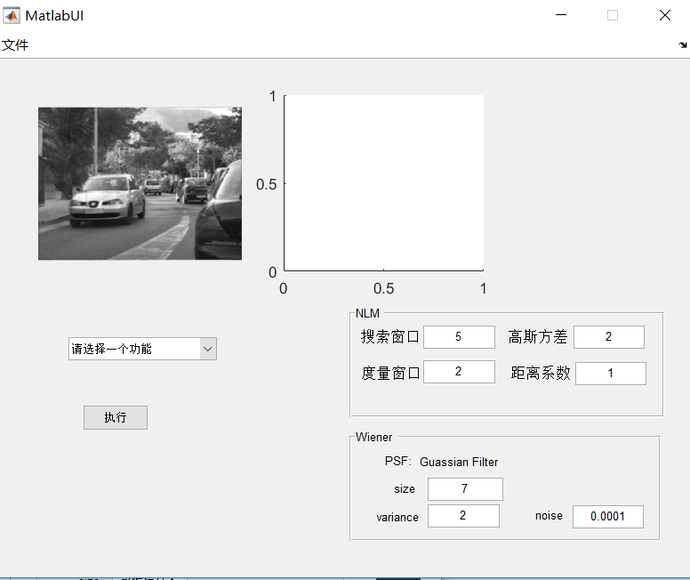

2、在下拉列表框选择一个功能，如果未选择就点击执行按钮，则会弹出警告框提示选择一个功能。

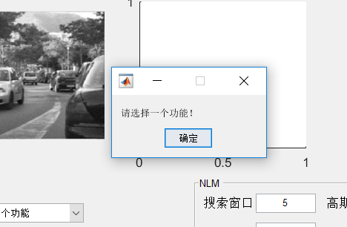

3、选择功能***'图像增强Laplacian'***，结果如图：

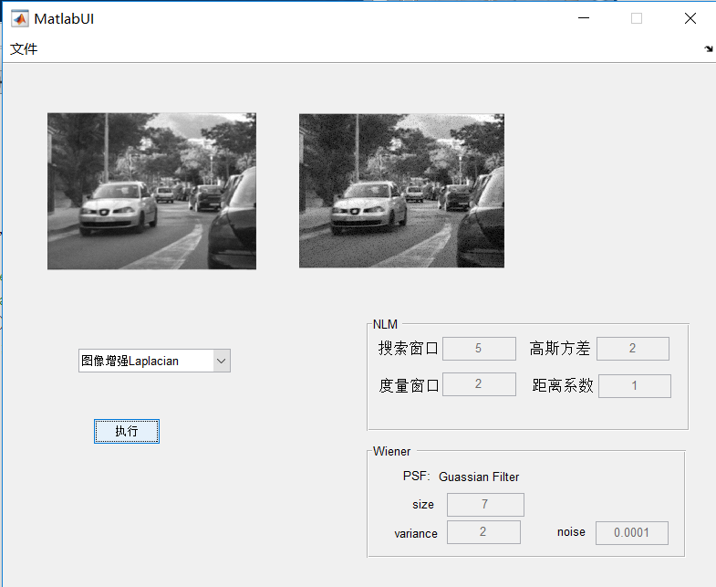

可以看见右下角所有参数框都变灰，不可以操作，达到实验目的。

4、选择功能***'图像去噪NLM'***结果如下图：

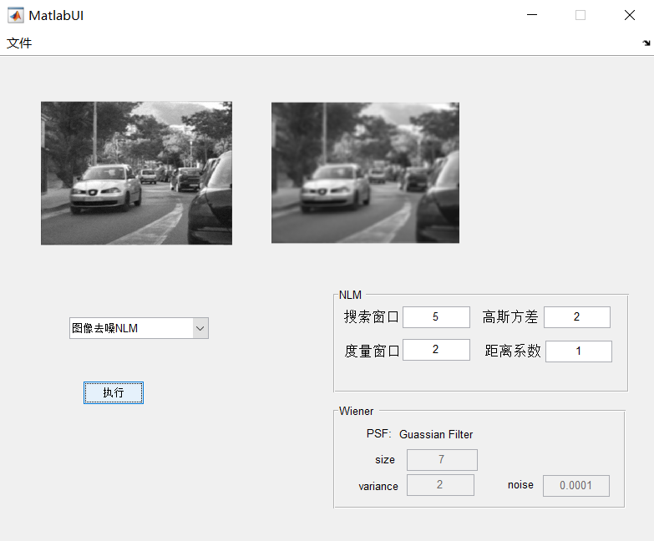

可以看见即使经过前面程序的运行使右下角所有输入框都变不可编辑，但在该功能下右下角的NLM数据框变的可以编辑了，可Wiene输入框还是不可编辑。

**同时注意该程序运行时间也比较长，大概两分钟…………因为falst_nlm.m调用会出错，所以只能用慢的nlm.m文件了。.~_~.**

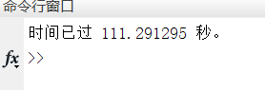

5、选择功能***'图像复原Wiener'***，结果如下图：

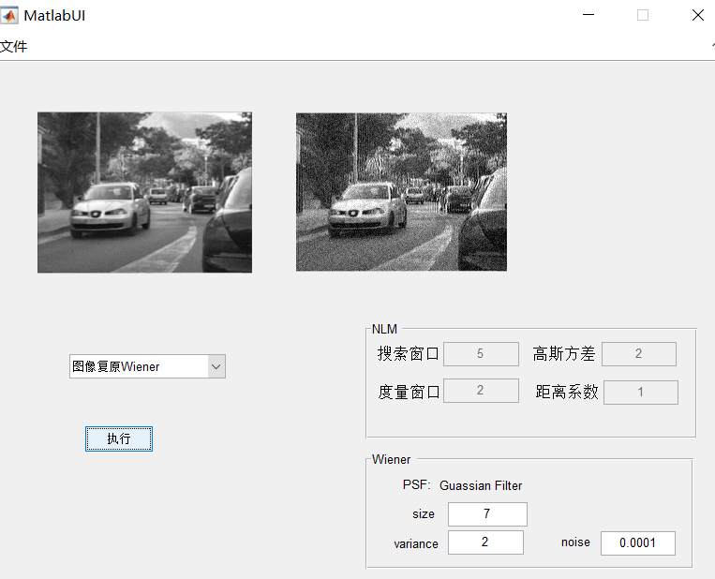

可以看见即使经过前面程序的运行使右下角Wiene输入框变不可编辑，但在该功能下右下角的Wiene输入框变的可以编辑了，而NLM输入框变得不可编辑了。

6、同时该程序还可以手动输入图片进行上面的三个功能，使用方法如下：

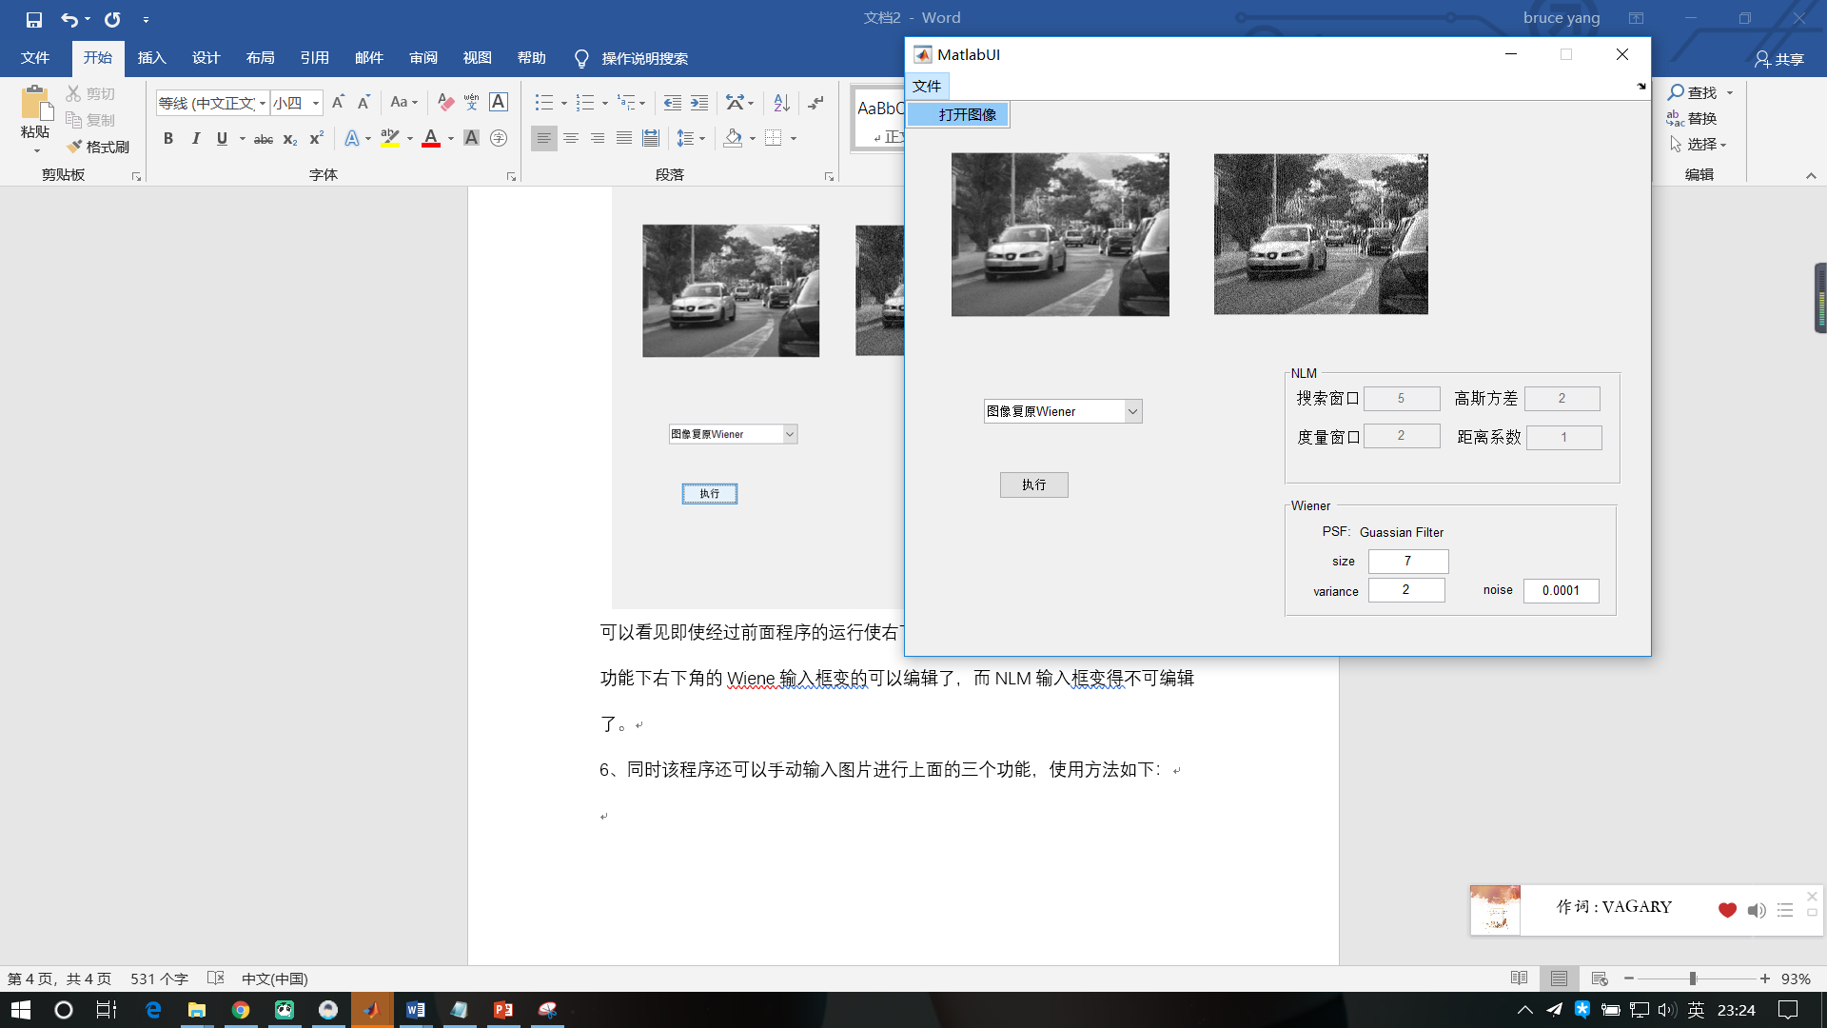

单击文件菜单下面的打开图像，就会进入到资源选择器选择图片。

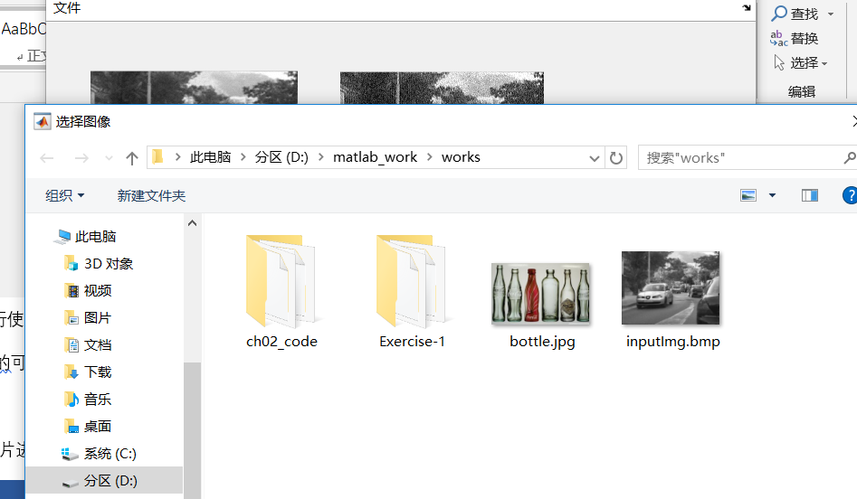

选择一张图片：可见此时图片已经更换，然后进行上面操作就可以使用三种功能了^_^

